Pressenotiz

Method Park bringt neue Stages Version auf den Markt
Version 7.2 des Prozessmanagement-Tools Stages ist ab sofort verfügbar.
Method Park hat kürzlich die jüngste Version seiner Prozessmanagement-Software Stages V7.2 vorgestellt. Im vergangenen Jahr hatte Method Park die Bedienoberfläche des Tools komplett erneuert. Jetzt wurden so wichtige Features wie Standard-Compliance, Prozess-Tailoring oder die Erstellung von Reports integriert.
Erlangen, 10.10.2018 – Stages V7.2 bietet ein völlig neues Benutzererlebnis beim Erstellen, Managen und Anwenden komplexer Entwicklungsprozesse. Die moderne Benutzeroberfläche, die auf neuester Web-Technologie basiert, beinhaltet nun weitere wichtige Features. Sie machen damit den Einsatz dieses Werkzeuges in komplexen Projekten des Software und Systems Engineerings noch attraktiver.
Dank des Compliance Features hat der Prozessmodellierer jetzt die Möglichkeit, die Einhaltung von Industriestandards wie Automotive SPICE®, ISO 26262, CMMI uvm. durch die Prozesse sicherzustellen. Die Bewertung von Prozessen in Bezug auf die geltenden Standardanforderungen wurde vereinfacht und geht dadurch schneller von der Hand.
Die Anpassung der Prozesse an projektspezifische Gegebenheiten wurde in Stages V7.2 ebenfalls überarbeitet und gestrafft; der Tailoring-Assistent entlastet den Anwender bei der Anpassung des Standardprozesses an individuelle Anforderungen in konkreten Projekten nun sehr viel effizienter.
Zudem wurden Erstellung und Update von Reports integriert. In V7.2 stehen dem User projektbezogene Daten schnell und übersichtlich zur Verfügung, mit denen er z.B. Kennzahlen (KPIs) zur Prozessanwendung, Compliance oder Tailoring automatisch generieren und somit Prozesse kontinuierlich verbessern kann.
Dr. Erich Meier, CTO und Chefarchitekt von Stages, betont: „Mit Stages V7.2 rückt die Ausführung von Prozessen in konkreten Projekten noch stärker in den Mittelpunkt. Die neuen Features decken den vollen Lebenszyklus eines Prozesses ab, von der Definition über Publikation bis hin zur Anwendung in der Entwicklung serienreifer Produkte.“
Ausführliche Informationen über Stages, seine Features und Vorteile hält die Method Park Webseite bereit: www.methodpark.de/stages
Zahl der Anschläge (incl. Leerzeichen): 2.081 Zeichen
Über Method Park
Method Park ist Spezialist für innovatives Software & Systems Engineering in den sicherheitskritischen Umfeldern von Medizin- und Automobiltechnik. Zum Portfolio gehören Consulting- und Engineering-Dienstleistungen, ein umfassendes Trainingsprogramm sowie das Prozessmanagement-Werkzeug „Stages“.
Seit seiner Gründung 2001 berät, unterstützt und coached Method Park Kunden weltweit bei der Optimierung von Prozessabläufen, bei der Einhaltung branchenspezifischer Standards und gesetzlicher Regularien sowie beim Management von Projekten, Produkten und deren Qualität. Method Park offeriert ein praxisorientiertes Seminarprogramm zu aktuellen Themen entlang des Software & Systems Engineering. Seminarstandorte finden sich in Deutschland, im europäischen Ausland, den USA und in Asien.
Mit „Stages“ hat Method Park ein individuell anpassbares Prozessmanagement-Tool am Markt platziert, das den Anwender bei der Definition, Kommunikation und Anwendung komplexer Prozesse unterstützt.
Die Unternehmensgruppe ist an den Standorten Erlangen, Frankfurt a.M., Hannover, München und Stuttgart sowie in Detroit, Miami und Pittsburgh in den USA vertreten. Mit rund 170 Mitarbeitern erreichte Method Park 2017 einen operativen Umsatz von etwa 16 Mio. EUR.
Für weitergehende Informationen wenden Sie sich bitte an:
Bernd Langer, Business Development
Method Park Software AG, Wetterkreuz 19a, 91058 Erlangen
Bernd.Langer@methodpark.de www.methodpark.de

Verfügbares Bildmaterial:

Stages Logo

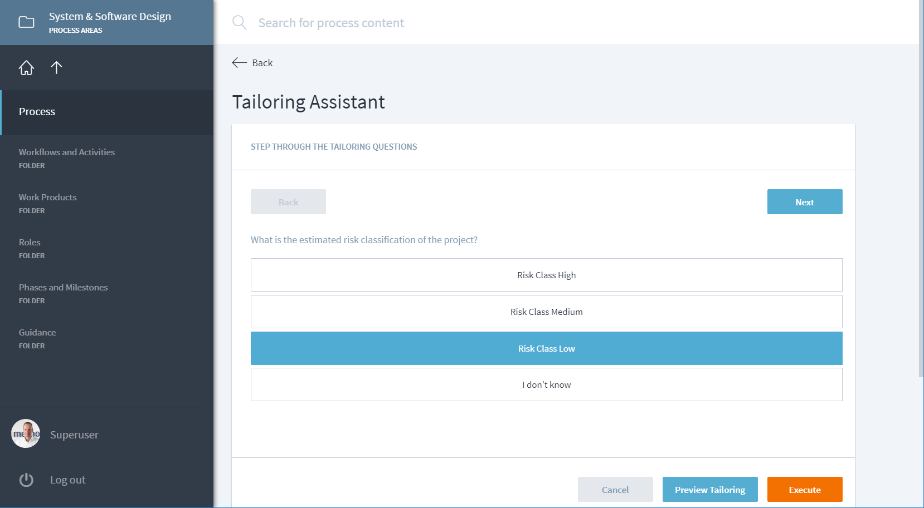
Der Stages Tailoring-Assistent in V7.2

